一． PyCharm安装：

1.1 下载PyCharm IDE：

进入PyCharm官网下载社区版安装程序如图1-1所示.

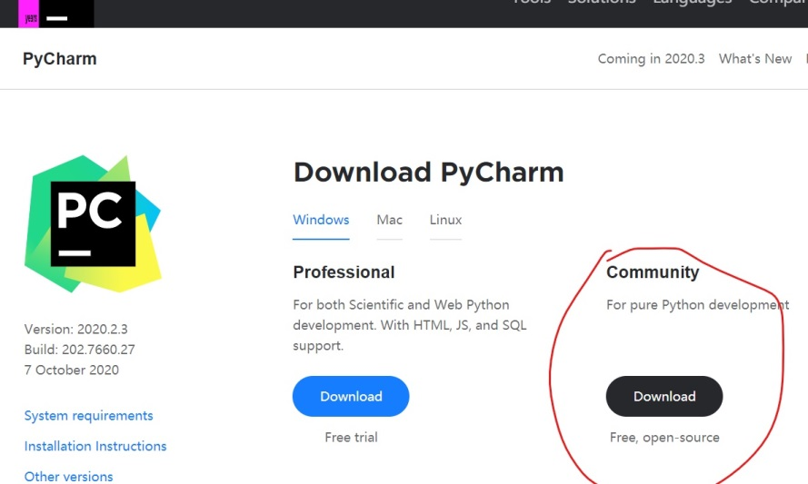

图1-1安装PyCharm

1.2 安装选择：

安装过程一直点击下一步，在如图1-2所示界面选择64位和添加到环境变量，然后一直点击下一步完成安装。

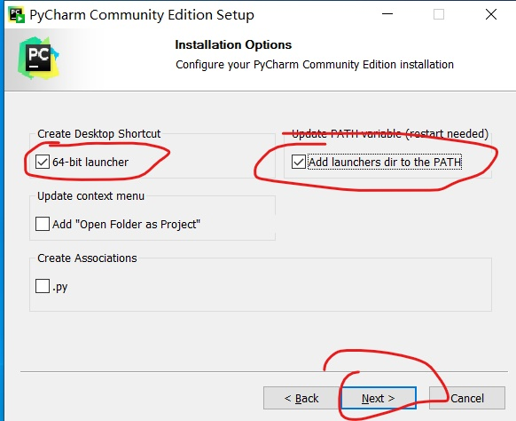

图1-2 PyCharm安装选项

二．Anaconda安装：